第二章 文獻探討

2.1文獻探討

2.1.1串媒體(Transmedia)

隨著科技日益滲透到我們的日程生活之中，人們不僅僅使用單一的媒介來看電視或者看電影。Multimedia 成為很多人的選擇。與之相伴的，Transmedia也在當今的人們行為模式中蓬勃發展。Transmedia由加州大學伯克利媒體學者Kinder于1991提出，指的是將敘事和非敘事的材料在多個平臺轉移（Kinder,1991）。Transmedia的概念在學習，教育，人類行為等方面有不同的應用。串媒體故事敘述（Transmedia Storytelling ) 是由Henry Jenkins(2003)介紹的觀念。串媒體故事敘述使用多媒體平臺敘事。可以利用漫畫，小說，電子遊戲，移動應用程式或者電影作為獨立的故事體驗，每個媒體片斷都是完整且令人滿意的。每件作品也有助於形成更充實的敘述。這個過程是累積的，每個片段都增加了故事世界的豐富性和細節。

*“每個媒體都會做它最擅長的事情 - 這樣一個故事可能會在電影中出現，通過電視，小說和漫畫進行擴展，其世界可能會通過遊戲進行探索和體驗。 每個特許經營條目都需要足夠自足以實現自主消費。 也就是說，你不需要看電影就能享受遊戲，反之亦然。”*

------(Jenkins, 2003)

簡而言之，串媒體故事敘述是一種特殊的敘事結構，通過不同的語言（口頭，偶像等）和媒體（電影，漫畫，電視，視頻遊戲等）進行擴展。 串媒體故事敘述不只是從一種媒體到另一種媒體的適應。 漫畫講述的故事與電視或電影中講述的不一樣， 不同的媒體和語言參與並為跨媒體敘事世界的建設作出貢獻。 這種文本分散是當代流行文化中最重要的複雜性來源之一。

2.1.2 粉絲文化（Fandom）

粉絲在跨媒體敘事中的動機與情感

Henry Jenkins關於Fandom(Henry Jenkins)的研究為我們總結了粉絲在跨媒體敘事中的動機和情感。大多數新的粉絲作家都在原作的框架下做一定的改動的書寫。其中比較常見的寫作動機和情感如下：

1. 重新文本化（Recontextualization）:

粉絲經常寫短小的故事來彌補影視視頻中缺失的場景，為劇中的劇情提供額外的解釋。這些故事往往更加關注螢幕上那些令人困惑的劇情。

1. 擴展時間線（Expanding the Series Timeline）：

小說原作中，往往有關於人物背景的線索或暗示，然而在影視中沒有提到。粉絲寫作相關內容以補充這部分線索或暗示。

1. 重新定位（Refocalization）：

儘管很多粉絲小說仍然集中在主角，但一些作家將注意力從中心人物轉移到次要角色，這些角色通常是在影視視頻中出現時間比較少的女性和少數民族。

1. 道德調整（Moral Realignment）：

這屬於極端的重新定位（Refocalization）。一些粉絲質疑原作的道德觀念，於是顛倒原作的道德設定，將反派角色變成他們自己敘事的主角。

1. 體裁轉變（Genre Shifting）：

粉絲的故事改變了情節動作和人物刻畫之間的平衡，主要側重于定義角色關係的時刻，而不是使用主角情節的背景或動機等時刻。

1. 交叉（Cross Overs）：

如果說體裁轉變（Genre Shifting）是有選擇的過濾或放大原著的相關資訊，那麼交叉就是模糊或者打破不同文本和文體的界限。交叉寫作是指讓熟悉的角色處在不同的環境並描述可能會發生的現象。例如讓兩個不同電視劇的主角相遇，會發生什麼故事。

1. 角色調換（Character Dislocation）：

角色調換指將原作中出現的角色進行替換並賦予新的名字和身份。

1. 情感激化（Emotional Intensification） ：

由於粉絲閱讀習慣在角色動機和心理問題上如此重要，粉絲往往強調敘事危機的時刻。粉絲喜歡審視關係的情節，特別是那些角色以關懷的方式回應其他主要角色的心理問題，職業轉捩點，人格衝突和身體傷害的人。

2.1.3遊戲難度

遊戲難度是指完成遊戲目標所需玩家付出的腦力與（或）體力上的努力，對於玩家來說，難度是一種行為程度，體現了一種需要達到要求的情形，要求一定量的腦力與體力，以此增加玩家的知識和技能的水準（Orvis,Hom & Belanich）[13]

在遊戲設計時，難度挑戰可以通過限制條件，調整戰力數值和佈置謎題來實現，常見的限制條件有遊戲時間，工具使用等。常被調整的戰力數值有玩家的攻擊性，武器數量，殺傷力，以及敵人數量，殺傷力等。

目前在市面上的遊戲中，關於難度的設計有兩類：靜態難度和動態難度，靜態難度又分為兩種，一種是完全靜態的難度，既玩家不可選擇即將面臨的難度，只能接受任務的安排，另一種是難度有預設，但玩家可以選擇要玩何種程度。動態的概念是，隨著玩家的遊戲狀態隨時間動態的挑戰遊戲難度。學界亦有不少研究專注於動態難度，但因其在設計上仍比較複雜，所以市面上的遊戲大多還是採用靜態難度的設計。當玩家技能和挑戰難度不同時，玩家的感受會有所不同。當玩家技能遠高於挑戰難度時，玩家會漸漸感到乏味而放棄遊玩。當玩家技能遠低於挑戰難度時。技能遠低於挑戰難度時，玩家會感到焦慮而終止遊戲。因此，遊戲的難度和玩家的技能保持在恰當的關係上，才能使遊戲良性的進行下去，給玩家帶來樂趣。

2.3相關工具（development tool）

2.3.1 Unity 遊戲引擎介紹

Unity3D是由Unity Technologies开发的一个让玩家轻松创建诸如三维视频游戏、建筑可视化、实时三维动画等类型互动内容的多平台的综合型游戏开发工具，是一个全面整合的专业游戏引擎。Unity类似于Director,Blender game engine, Virtools 或 Torque Game Builder等利用交互的图型化开发环境为首要方式的软件。其编辑器运行在Windows 和Mac OS X下，可发布游戏至Windows、Mac、Wii、iPhone、WebGL（需要HTML5）、Windows phone 8和Android平台。也可以利用Unity web player插件发布网页游戏，支持Mac和Windows的网页浏览。它的网页播放器也被Mac widgets所支持。

2.3.2 网 络 爬 虫（crawler）

网络爬虫是一个自动提取 网页的程序, 它为搜 索 引擎从 Web 上下载 网页, 是搜索 引擎的 重要组 成部分。通 用 网络爬虫从一个或若干初 始网 页的 URL 开始, 获 得初 始网 页 上的 URL 列表; 在抓取网页的过程中, 不断从 当前页面上 抽取 新的 URL 放入待爬行队列, 直到满足系统的停止条件。

2.3.3中文分詞

**中文分词(Chinese Word Segmentation) 指的是将一个汉字序列切分成一个一个单独的词。分词就是将连续的字序列按照一定的规范重新组合成词序列的过程。现有的分词算法可分为三大类：基于字符串匹配的分词方法、基于理解的分词方法和基于统计的分词方法随着大规模语料库的建立，统计机器学习方法的研究和发展，基于统计的中文分词方法渐渐成为了主流方法。**

結巴分詞是Python中文分詞組件。 其**特点是**，支持三种分词模式：支持繁体分词、支持自定义词典和MIT授权协议。**涉及的算法有：**基于前缀词典实现词图扫描，生成句子中汉字所有可能成词情况所构成的有向无环图（DAG），采用动态规划查找最大概率路径，找出基于词频的最大切分组合；对于未登录词，采用了基于汉字成词能力的 HMM模型，采用Viterbi算法进行计算；基于Viterbi算法的词性标注；分别基于tfidf和textrank模型抽取关键词。

2.3相關遊戲名詞介紹

2.3.1故事敘述遊戲

*“就像電影和電視中的語言一樣，電子遊戲的語言現在對我們來說是透明的，並且可以用來更深入和更具感染力地進入更廣泛的人類體驗”*

------珍妮特默里

接下來，我們列舉一些故事敘述遊戲類型及其例子。

1. 嵌入劇情（Assemble the narrative）

例子：Myst[10] 是一個嵌入劇情式的視頻遊戲，Myst 神秘島是一款冒險解謎遊戲，遊戲的情節設置是個亮點，遊戲以第一視角的方式，在一個沒有背景介紹的情況下迫使你去探索，去解密。解密的過程真得需要你去記筆記，推敲，琢磨。在各個遊戲世界中找到的線索有助於揭示遊戲角色的背景故事。遊戲有幾個結局，取決於玩家所採取的行動路線。Myst遊戲給玩家帶來的驚喜就是它讓玩家高度沉浸在小說的故事世界中。

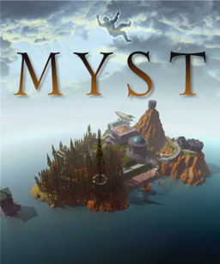

圖 1 遊戲：Myst

2.沙箱劇情（Narrative as sandbox）



圖 2 遊戲：Voyeur

例子：HBO voyeur(偷窺者) [11]

Voyeur遊戲是1993年發行的互動式電影視頻遊戲。之所以將它歸類為沙箱遊戲，因為，沙箱遊戲（Sandbox）就是玩家在給定的遊戲世界中自由遊玩而不是根據遊戲設置的主線劇情進行遊戲。在 Voyeur 偷窺者遊戲中，玩家扮演一名由Hawke家族雇傭的私家偵探，玩家可以通過控制攝像頭，偷窺對面大樓的情況。玩家的目標是搜集可以擊敗Reed Hawke的證據。玩家每次開啟遊戲的時候，都會成為隨機選擇的一個角色。遊戲中的故事線會依據玩家的行為進行改變。後來的遊戲《模擬人生》（The Sims）也屬於一款成功的沙箱劇情遊戲。

3.玩家作為角色（Audience as character）

例子： Take this lollipop[12]

《Take this lollipop》是發行於2011年的互動式恐怖遊戲。遊戲需要玩家允許遊戲獲得的玩家facebook的照片和聊天內容，並將內容嵌入遊戲當中。玩家的個人資訊巧妙的嵌入遊戲的細節當中， 玩家成為了遊戲裡面的一個角色。《Take this lollipop》遊戲是關於提醒21世紀的現代人重視個人隱私，不要隨意相信網路上的陌生人的遊戲。

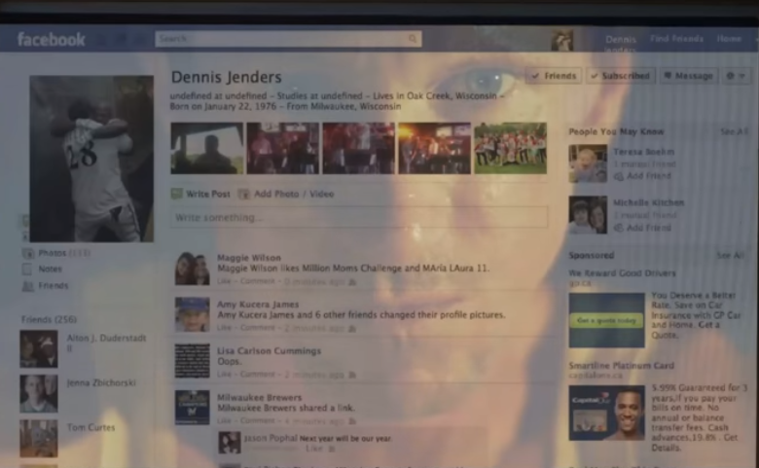

圖 3 遊戲：Take this lollipop

2..2.2 影視視頻重要性報告分析

**影視作品的重要性**

依據《2017年中國視頻融合傳播白皮書》[5],2015上半年至2017上半年間，全網視頻內容的流量持續快速增長，同比增速均在60%。 2017年，全網視頻內容點擊總量達12179.3億次，比2016年增加43.6%；其中電視劇占比上漲至近七成，綜藝占比略有下降仍居第二。2017年，電視在播節目以5.9%的數量占比收割了70.0%的流量占比，顯示出較強的流量攫取能力；視頻網站節目質、量雙升，點擊總量成倍增長。

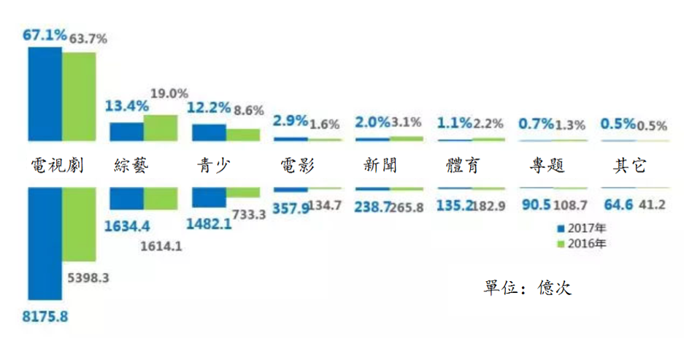

表 1 2016-2017年全網各類節目點擊量占比

2016-2017年全網各類型節目占比中，仍然以電視劇最高，視頻點擊量共計8175.8億次，占比67.1%，與上年相比有所上升。綜藝類節目視頻點擊量共計1634.4億次，占比13.4%，相較上年有所下降。此外，青少類及電影類節目的相應流量及占比也均實現一定幅度提升。電視節目點擊量占比保持七成以上，在播節目收割大部分流量。2016-2017年，電視節目點擊量占比雖有所波動，但一直保持在七成以上，影響力遠超網路自製內容及引進內容等。

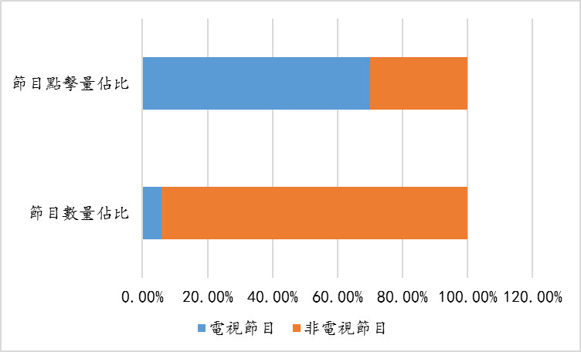

表 2 2017年在播節目數量佔比及對全網視頻點擊量的貢獻佔比

Kinder,M.(1991).Playing with power in movies, television, and video games: from Muppet Babies to Teenage Mutant Ninja Turtles: Univ of California Press.

Jenkins, H. (2012). *Textual poachers: Television fans and participatory culture*. Routledge.

Orvis, K. A., Horn, D. B., & Belanich, J. (2008). The roles of task difficulty and prior videogame experience on performance and motivation in instructional videogames. *Computers in Human behavior*, *24*(5), 2415-2433.

Murray, J. (2017). Voices for a New Vernacular: A Forum on Digital Storytelling Interview with Janet Murray.

Future work:

決策樹是可以用來做分類的，沒錯。可是它要求的輸入信息是**結構化**的**有記**數據，你手裡握著的這一大堆文本，卻剛好是**非結構化**的**無標記**數據決策樹是可以用來做分類的，沒錯。可是它要求的輸入信息是**結構化**的**有標記**數據，你手裡握著的這一大堆文本，卻剛好是**非結構化**的**無標記**數據。全部武器都啞火了。沒關係。本文幫助你在數據科學武器庫中放上一件新式兵器。它能夠處理的，就是大批量的非結構無標記數據。在機器學習的分類里，它屬於非監督學習(unsupervised machine learning)範疇。具體而言，我們需要用到的方法叫主題建模(topic model)或者主題抽取(topic extraction)。